Tittel på utenlandspraksis

Navn: Anna Holvik Torgunrud
Retning: Fag 1 (biologi) og fag 2 (matematikk)
Hvilken praksis: Praksis 4

Land: Sveits
Skole: Skole: Luzern Alpenquai, trinn: 10/ vg1, fag: biologi og matte.

Generelt om praksisen:

Punkter som kan inkluderes
Hvilke fag hadde du undervisning i?
- Biologi og matematikk
Hvor ofte?
- Matte: Ca. 4 timer hver uke i 3 av ukene, men den første uka observerte jeg timene til 3 ulike mattelærere for å se hvordan ulike lærere gjør det, komme litt inn i det sveitsiske systemet og velge hvem jeg skulle følge videre. Så første uka var det omtrent 10-12 mattetimer.
- Biologi: hadde kun ett undervisningsopplegg med disseksjon som jeg gjentok med 4 ulike grupper (8 timer). Ellers observerte jeg kun timene til læreren ettersom hun hadde planlagt alle timene i forvegen og ønsket å ta det meste selv.
Hvordan var det sammenliknet med praksis i Norge?
- Dårlig strukturert og kommunisert til lærerne i Sveits, så de visste ikke hva som ble forventa av de og oss, mtp. hvor mye vi skulle undervise, deres rolle og hvem som skulle ha ansvar for meg. Så mye var opp til meg selv å finne ut av. Kaotisk første uke pga. dette, før vi ble enige om hvem vi skulle følge og hvor mye vi skulle undervise. Underviste lite i forhold til i Norge (mer observasjon).
- Bruker ikke fornavn på læreren, men kaller de Mrs/Mr/Ms Etternavn. Mer respekt for læreren og større avstand mellom lærer/elev enn i Norge.
- Lærerne har ikke eget kontor/pult, så mange jobber hjemmefra når de ikke har timer. Men alle matematikklærerne og også noen andre lærere hadde sitt eget klasserom, så elevene kom til dem istedenfor at de flyttet seg til elevene.
- Elevene har biologi som eget fag fra mye tidligere, så nivået på biologifaget er mye høyere enn i Norge som biologi er inkorporert i naturfag.
- Ingen møter eller samlinger å delta på, mindre fagfellesskap.
- Hadde alle timer alene, ingen praksispartner.
Faglig nivå
- Høyere faglig nivå fordi man må ha 4 eller bedre i karakter for å komme inn på vgs og for å kunne fullføre vgs. Så derfor har også lærerne høyere krav til elevene enn i Norge.
- Lenger skoledager (07.30-17 for mange) og mye lekser, så mye arbeidsbelastning.
Språkutfordringer?
- Det var en skole med bilingual program der alle elevene som gikk på det programmet hadde all undervisning på engelsk og måtte snakke engelsk i timene. Derfor ikke noe problem.
- Utfordringen var når elevene snakket sammen sosialt i timen på sveitsisk. Da var det vanskelig å vite hva de snakka om og vanskeligere å bli kjent med dem enn når man deler samme språk.
Hvordan bodde du?
- Hjemme hos hun som er kontakten mellom NTNU og skolen.
Annet relevant
- Veldig dyrt land å være i (reise, mat, mm) så ikke full frihet fordi man blir stoppet av kostnader.
- Veldig hyggelige ansatte på skolen, ble tatt veldig godt imot og mange flere som hilste på og lurte på hvem vi var enn på praksisskolene i Trondheim der jeg opplever at mange lærere ikke bryr seg/ er lei av praksisstudenter.
- Veldig fint land!
- Vi ble satt i kontakt med utvekslingsstudenter på høgskolen i byen gjennom hun vi bodde hos (fantastisk dame som ble som en mor for oss!! <3) så vi fikk noen venner og ble med på noen arrangementer.
- Vi var kun to som reiste (skulle egentlig være 3, men ene trakk seg), så blir noe annet enn de som reiser en hel gjeng. Avhengig av å fungere godt med den man reiser med.

Generell opplevelse (faglig, sosialt, reise, osv)

Hva funket bra? | Hva kunne vært bedre?
Bosted  Sosialt  Kollegaer  Undervisning  Lærer om skolekultur i et annet land  Fikk reist til andre steder i nærheten med tog (blant annet Milano!) | Informasjon om priser  Hjelp fra ILU til sted å bo og annen informasjon generelt.  Kommunikasjon til skolen om hva som blir forventa av dem og oss så lærerne blir godt informert og vet hvorfor vi er der.  Fikk ingenting stipend, så økonomisk støtte på en eller annen måte

Kort om søknadsprosess
Når begynte du å arbeide med søknadsprosessen? Har du noen tips til de som vil prøve å gjennomføre en utenlandspraksis?
Husker ikke når jeg startet, men sendte egentlig inn søknad til Spania. Men under intervjuet fortalte de at det ikke kom til å være noen med realfag som fikk dra til skolen i Spania, og det var få søkere til Sveits, så da byttet jeg. Smart å forhøre seg om hvilke fag skolene i de ulike landene ønsker ettersom det er et viktig kriterie for å få plass.
Spør om den hjelpa du kan få fra ILU, ellers er du veldig overlatt til deg selv. Det var veldig hyggelig å bo hos en familie, så det anbefales å finne en vertsfamilie for å få en opplevelse som er enda mer typisk for landet du drar til.

E-post (frivillig): dersom du synes det er greit at LURinger som vil på utenlandspraksis kan kontakte deg
annaholvikto@gmail.com
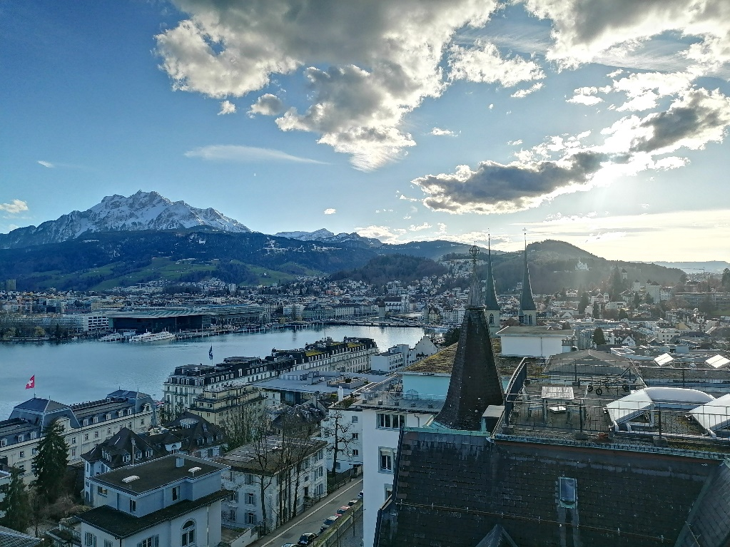
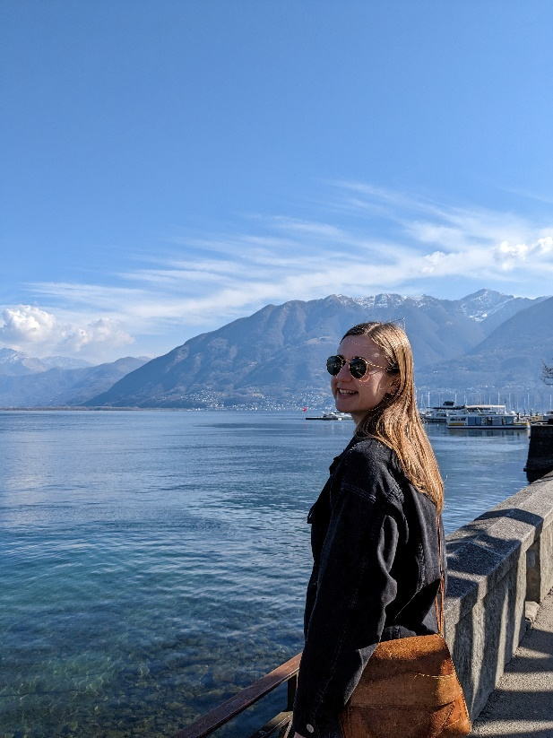
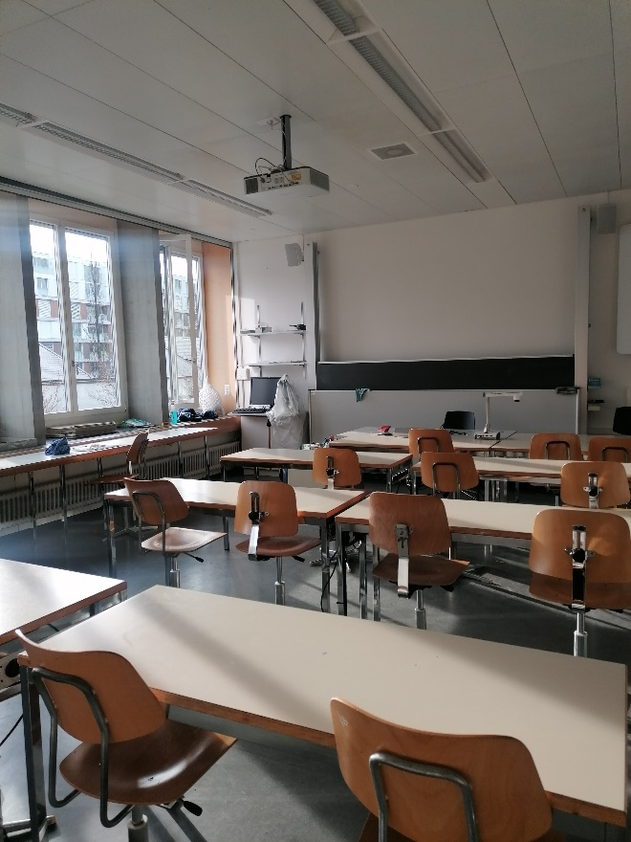

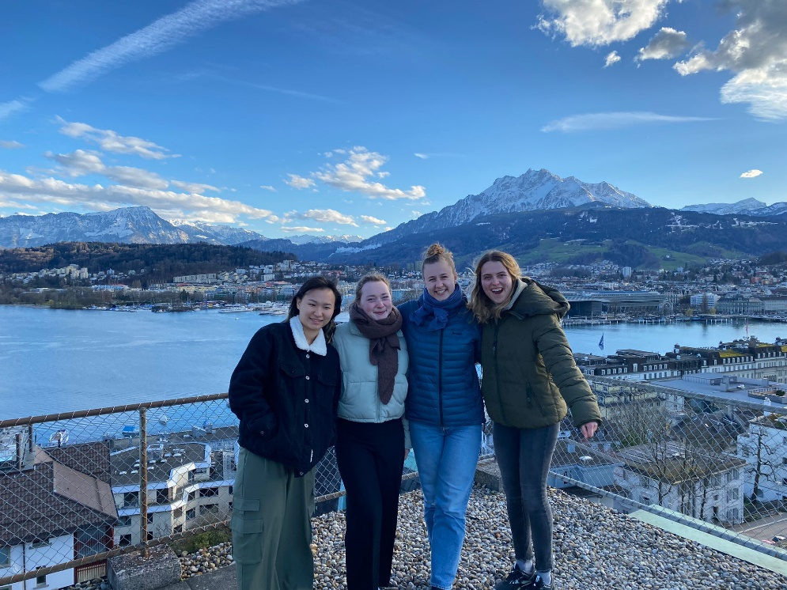
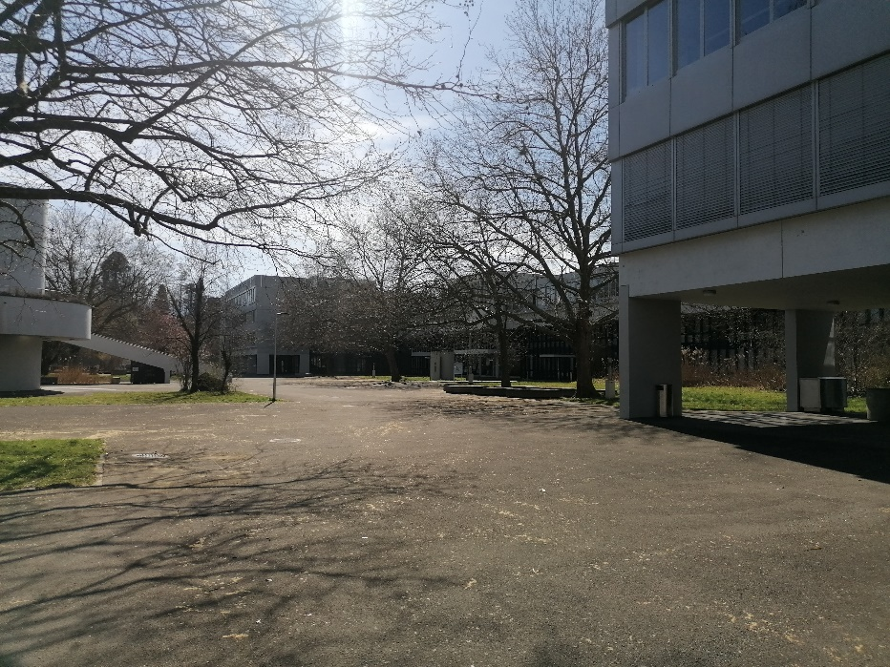
skolen:

